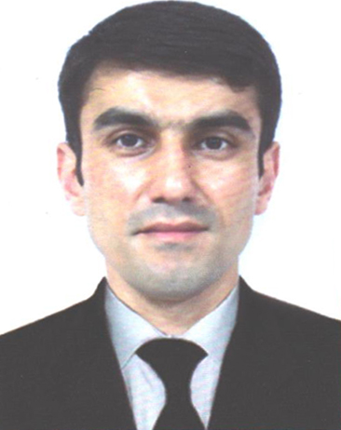

Şəkil
3 x 4
Doldurulma tarixi:  ... /... / ... | İşə qəbul üçün müracİət blankı

1. İddİa etdİyİnİz vəzifə: ( Mühafizə )

1. Şəxsİ məlumatlar:
Adı, Soyadı və Atasının Adı: Röyal Orucov Ramiz oğlu

Doğum yeri | Doğum tarixi | Vətəndaşlığı | Hərbi xidmətdə olmuşam:
Gəncə Şəhəri | 05.11.1991 | Azərbaycan | xeyir

Ünvan: | N.Nərimanov p.p 245
Digər əlaqə vasitələri (ən az birini göstərin) | Ev telefonu | Mobil telefon | Mobil telefonu | E-mail
Digər əlaqə vasitələri (ən az birini göstərin) | 051 887-00 -35 051 642-98-56

Ailə vəziyyəti | subay
Uşaqların sayı
Sürücülük vəsiqəsi |  | Bəli |  | Kateqoriyası və verilmə tarixi:
 |  |  |  | 03.06.2019 B C

3. Təhsİl
Orta təhSİL:
Orta təhsil müəssisəsi (məktəbi/ litsey...) | ŞƏHƏR | Başlama / Bitirmə ili
A.S Puşkin adına Gəncə şəhər 9 saylı | Gəncə şəhəri | 1999-2010
Orta məktəb

4. BİLİKLƏR

KOMPÜTER BİLİKLƏRİ |  |  | DİL BİLİKLƏRİ
Windovs xp | Səviyyə |  | Dillər | Səviyyə
Wörd | yaxşı |  | Dillər | Oxuma | Yazma | Danışma
Ekcel |  |  | Azərbaycan | Yaxşı | yaxşı | yaxşı
Power Point
Nero |  |  | Türk | yaxşı | yaxşı | Yaxşı

5. İŞ TƏCRÜBƏSİ

İş tərcübəniz varmı? | + Var
“RİAD “– Qərb Bölgəsi | Mühafizə 2011-2016
Bayraq meydanı Park Bulvar | Mühafizə 2016-2019
Gəncə MOLL Ticarət Mərkəzi | Xidmətçi 2019-2 ay
Gəncə Moll Ticarət mərkəzi | Xidmətçi 2021- 2023
Gülüstan Hoster | Mühafizə 2025-8 ay

